Жили-были кот, дрозд да петушок - золотой гребешок. Жили они в лесу, в избушке. Кот да дрозд ходят в лес дрова рубить, а петушка одного оставляют. Уходят - строго наказывают:
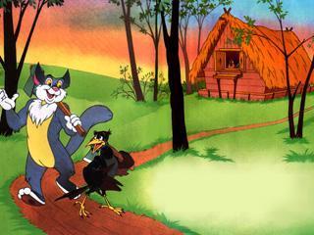
- Мы пойдем далеко, а ты оставайся домовничать, да голоса не подавай. Когда придёт лиса, в окошко не выглядывай.Проведала лиса, что кота и дрозда дома нет, прибежала к избушке, села под окошко и запела:- Петушок, петушок,Золотой гребешок,Масляна головушка,Шелкова бородушка,Выгляни в окошко,Дам тебе горошку.
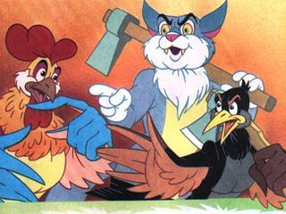
Петушок и выставил голову в окошко. Лиса схватила его в когти, понесла в свою нору. Закричал петушок:- Несёт меня лисаЗа тёмные леса,За быстрые реки,За высокие горы...Кот и дрозд, спасите меня...
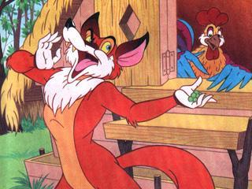
Кот и дрозд услыхали, бросились в погоню и отняли у лисы петушка.В другой раз кот и дрозд пошли в лес дрова рубить и опять наказывают:- Ну, теперь, петушок, не выглядывай в окошко, мы ещё дальше пойдём, не услышим твоего голоса.Они ушли, а лиса опять прибежала к избушке и запела:
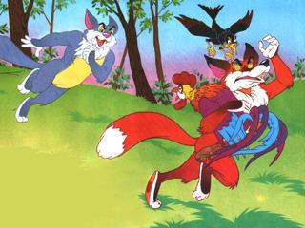
- Петушок, петушок,Золотой гребешок,Масляна головушка,Шелкова бородушка,Выгляни в окошко,Дам тебе горошку.Петушок сидит, помалкивает. А лиса - опять:- Бежали ребята,Рассыпали пшеницу,Курицы клюют,Петухам не дают...
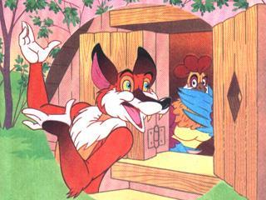
Петушок и выставил головку в окошко:- Ко-ко-ко! Как не дают?Лиса схватила его в когти, понесла в свою нору. Закричал петушок:- Несёт меня лисаЗа тёмные леса,За быстрые реки,За высокие горы...Кот и дрозд, спасите меня...
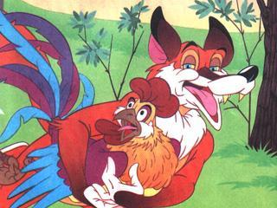
Кот и дрозд услыхали, бросились в погоню. Кот бежит, дрозд летит... Догнали лису - кот дерёт, дрозд клюёт, и отняли петушка.
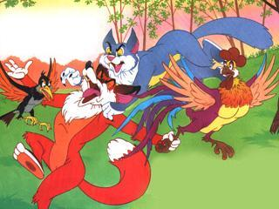Долго ли, коротко ли, опять собрались кот да дрозд в лес дрова рубить. Уходя, строго-настрого наказывали петушку:- Не слушай лисы, не выглядывай в окошко, мы ещё дальше уйдём, не услышим твоего голоса.И пошли кот да дрозд далеко в лес дрова рубить. А лиса тут как тут - села под окошечко и поёт:
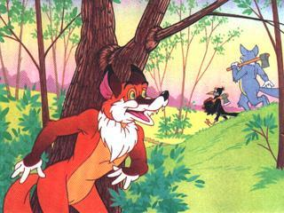
- Петушок, петушок,Золотой гребешок,Масляна головушка,Шелкова бородушка,Выгляни в окошко,Дам тебе горошку.Петушок сидит, помалкивает. А лиса - опять:- Бежали ребята,Рассыпали пшеницу,Курицы клюют,Петухам не дают...Петушок всё помалкивает. А лиса - опять:- Люди бежали,Орехов насыпали,Куры-то клюют,Петухам не дают...Петушок и выставил головку в окошко:- Ко-ко-ко! Как не дают?
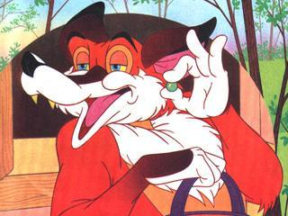
Лиса схватила его в когти и понесла в свою нору, за тёмные леса, за быстрые реки, за высокие горы...
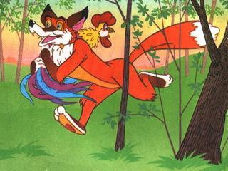
Сколько петушок ни кричал, ни звал - кот и дрозд не услышали его. А когда вернулись домой - петушка-то нет.Побежали кот и дрозд по лисициным следам. Кот бежит, дрозд летит... Прибежали к лисициной норе.
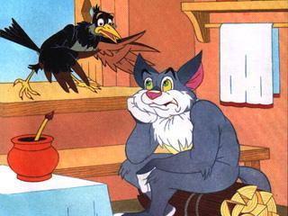
Кот настроил гусельки и давай натренькивать:- Трень, брень, гусельцы,Золотые струночки...Ещё дома ли Лисафья-кума,Во своем ли тёплом гнёздышке?
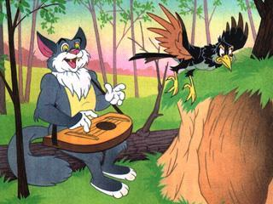
Лисица слушала, слушала и думает:"Дай-ка посмотрю - кто это так хорошо на гуслях играет, сладко напевает".Взяла да и вылезла из норы. Кот и дрозд ее схватили - и давай бить-колотить. Били и колотили, покуда она ноги не унесла.
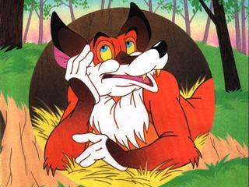
Взяли они петушка, посадили в лукошко и принесли домой.И с тех пор стали жить да быть, да и теперь живут.
